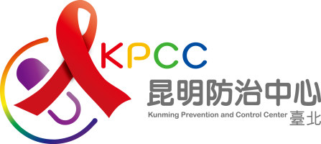
臺北市立聯合醫院 昆明防治中心
志工擴大招募
您心中是否有想為這個社會做點什麼的念頭，或是內心充滿著服務他人的熱忱呢？歡迎願意投身於志願服務，且對毒品、愛滋、結核防治服務有熱忱、愛心的民眾，加入我們的行列，一起傳遞希望，散播愛。
- 服務時間：周一至周五早上09:00-12:00，下午13:00-16:00；
或配合假日活動時間支援；每周至少服務一個時段三小時。
- 服務地點：臺北市立聯合醫院 昆明防治中心(台北市萬華區昆明街100號)
- 志工福利：交通誤餐費、慶生會、旅遊活動等，依臺北市立聯合醫院規定辦理
- 服務內容：
組別 |  | 服務內容
毒品  防制組 | 專線組 | 接聽戒毒專線，回答民眾問題及提供相關轉介資源。
毒品  防制組 | 電訪組 | 定期電話關懷本中心服務個案，了解其目前生活情形，予以關懷及支持。
毒品  防制組 | 訪視組 | 偕同專業人員/個管師至服務個案家中進行社區關懷訪視。
毒品  防制組 | 活動組 | 協助辦理毒品防治講習、機動性配合中心相關宣導及活動。
愛滋防治組 |  | 協助各項宣導及社區篩檢活動、陪伴就診及問卷文書處理。
結核防治組 |  | 協助社區宣導活動、接觸者篩檢及文書處理。
報名方式：
- 親自報名：親至本中心4樓辦公室(臺北市萬華區昆明街100號)填寫報名表。
- EMAIL報名：請來信洽詢G0021@tpech.gov.tw (主旨註明:報名昆明防治中心志工)。
- 電話報名：請電洽 02-23703739分機1470 楊社工師。

